Hierbij ontvangt u de eerste nieuwsbrief van het schooljaar. We zijn allemaal weer met veel plezier begonnen. Het was fijn om alle kinderen weer met blije gezichten op school te zien komen. Voor een enkele was het nog even wennen, maar al gauw voelden de juf/ meester en de vriendjes en vriendinnetjes heel vertrouwd. We gaan er weer een heel fijn schooljaar van maken.

In deze nieuwsbrief staan een aantal zaken die van belang zijn voor het komende schooljaar.

Wij wensen u veel leesplezier met de nieuwsbrief.
Met vriendelijke groet, Team Sint Jozefschool.

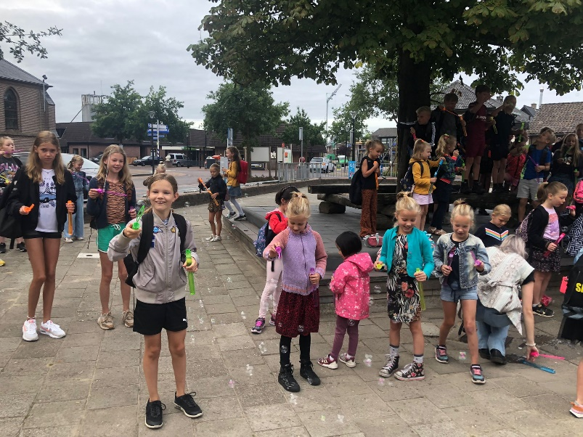

Het is nog steeds coronatijd en daarom volgen we de richtlijnen van het RIVM.
Op dit moment zijn dit de basisregels:
Handen wassen.
Niezen en hoesten in de elleboog.
Geen handen schudden.
Goede ventilatie.
Bij klachten blijf je thuis en doe je een (zelf)test.
Heeft iemand in je omgeving corona, dan hoef je niet in quarantaine mits je korter dan 3 maanden geleden bent gevaccineerd of corona hebt gehad.

Helpende handen SUPER VEEL DANK
Dank aan de heren van de ouderraad en andere helpende handen, die in de laatste week van de vakantie het schoolplein weer netjes hebben gemaakt. Het is fijn om zo weer een frisse start te kunnen maken.
De schoolpleincommissie vraagt nog wel om versterking. Het gaat om een zaterdagochtend ongeveer 3 tot 4 keer per schooljaar. Het is altijd heel gezellig, doe je mee? Geef je dan op bij de voorzitter van onze ouderraad: Tycho van den Oosten.

Personeel
We mogen dit schooljaar 2 nieuwe collega’s verwelkomen, dus….
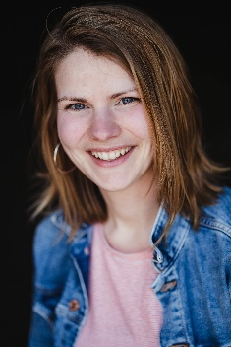
Even voorstellen
Beste ouders,
Mijn naam is Gertiene Groot Bronsvoort, ik ben 32 jaar en woon samen met mijn man en kinderen (Lyan 6, Sepp 4) in het mooie Laren. Vanaf dit schooljaar werk ik als onderwijsassistent op deze school. Hier volg ik juf Edith op. Hiervoor heb ik op 2 andere scholen gewerkt, één in Deventer en op de Looschool in Loo-Bathmen.
Ik vind het heerlijk om te wandelen, spelen met mijn kinderen of een goed boek te lezen.
Ik vind het leuk om hier te beginnen en met uw kinderen aan het werk te gaan!
Mocht u iets willen weten over mij of vragen hebben. Vraag het dan gerust.
Groet,
Juf Gertiene
Beste kinderen en ouders/verzorgers,

Mijn naam is Lisa Mollink. Ik ben 20 jaar oud en woon in Hellendoorn.
Ik ben een vierdejaars student van de Pabo op Hogeschool KPZ te Zwolle.
Dit jaar mag ik mijn WPO lopen hier op de Sint Jozefschool.
Dat houdt in dat ik twee dagen in de week alleen voor de klas mag staan.
Het hele jaar zal ik op de donderdagen en vrijdagen voor de klas staan bij groep 5/6.
Tijdens deze eindstage mag ik een mooi onderzoek gaan uitvoeren.
In mijn vrije tijd vind ik het leuk om wandelingen te maken, creatief bezig te zijn, spelletjes te spelen en te zingen.
Met veel enthousiasme kijk ik uit naar dit schooljaar!

Met vriendelijke groet,
Lisa Mollink

Schoolregels
Deze regels staan aan het begin van het schooljaar natuurlijk centraal.

Gedragsregels:
Bij de start willen we samen met de leerlingen stilstaan bij de schoolregels, die zichtbaar in de school hangen en op de deuren van de groepslokalen.
Natuurlijk worden op groepsniveau ook nog afspraken gemaakt. Zo gaan we er samen een heel fijn schooljaar van maken.

Gymnastiek 2022-2023
Deze week beginnen we op vrijdag weer met gym.
De kinderen van groep 3-4-5-6-7-8 krijgen dan les van juf Laura (vakdocent). De andere gymlessen worden door de leerkrachten verzorgd, die ook allemaal hun gymopleiding hebben afgerond en gecertificeerd zijn.
De kinderen van groep 3-4 en 7-8 gaan na de gym gelijk naar huis en kunnen zo nodig bij de Belte worden opgehaald. Dit geldt ook voor groep 5-6 op de dinsdag in de week dat er niet wordt gezwommen.
Groep 5-6 gaat om de week met de bus naar het zwembad. In die week hebben zij geen gym in de Belte, maar doen een spelles op het schoolplein. In de andere week gaan zijn wel naar de Belte en gymmen gelijk met groep 7-8.
Voor leerlingen, niet zelfstandig van de Belte naar huis mogen van hun ouders, is het mogelijk om met de leerkracht terug naar school te fietsen.
Douchen doen de kinderen van groep 3-4 thuis!

Het gymrooster ziet er als volgt uit.
Maandag:
Groep 5-6 9.35-10.25u zwemmen (om de week)
Dinsdag:
Groep 5-6 13.30u - 14.15u in de Belte, gelijk met..
Groep 7-8 13.30u – 14.15u in de Belte
Vrijdag:
Groep 3-4 11.30u – 12.30u in de Belte
Groep 5-6 12.30u – 13.15u in de Belte
Groep 7-8 13.30u – 14.15u in de Belte
De leerlingen van groep 1-2 blijven gewoon gymmen in het speellokaal in school.

Groep 3-4 gaat met de groepsleerkracht lopend naar de Belte. Ook met regen e.d. gaan wij naar “de Belte”!
Ervaring heeft ons geleerd dat een paraplu niet praktisch is en soms zelfs gevaarlijke situaties kan opleveren. Geeft u daarom uw kind tijdens een regenachtige dag een regenjas/regenpak mee.

Op dinsdagen moeten de leerlingen van groep 7-8
met de fiets naar school komen. Dit geldt ook voor de leerlingen van groep 5-6 in de weken dat zij op dinsdag gym in de Belte hebben. Op vrijdagen moeten alle leerlingen van de groepen 5-6 en 7-8 met de fiets naar school komen. De fietsen staan netjes in het fietsenhok.
Wilt u ervoor zorgen dat de fietsen in een goede staat verkeren? Dit bevordert ook de verkeersveiligheid.
Leerlingen moeten tijdens het fietsen hun verkeershesje aan hebben. Ook de groepsleerkrachten zullen een hesje aan hebben.

Alle fietsen moeten bij de Belte op slot staan. Hiervoor zijn de kinderen zelf verantwoordelijk.
Wij vinden het in deze tijd ook verstandiger om de fietsen, die bij school staan, op slot te zetten. Het team heeft niet altijd direct zicht op de fietsen en het schoolplein. Een “vermissing” van een fiets is zomaar gebeurd. In elke klas staat een bak waarin leerlingen hun fietssleutel kunnen doen.

Schoolfotograaf
Op vrijdagochtend 9 september komt de schoolfotograaf langs voor de groepsfoto’s, portretfoto’s en broer/zus-foto’s. De peuters mogen deze ochtend ook op de foto. Ouders van de ouderraad zorgen voor de begeleiding. Dit schooljaar kunnen de foto’s net als vorig jaar digitaal worden besteld bij “NIEUWE SCHOOLFOTO”

AVG
Wij willen zorgvuldig omgaan met de bescherming van de persoonsgegevens.
Jaarlijks kregen alle kinderen een brief/formulier mee waarin u kon aangeven welke gegevens door de school gebruikt mogen worden. Het is van belang dat we dit van elke leerling weten. Het is niet meer nodig om dit jaarlijks te inventariseren.
Hierbij gaat het om het gebruik van de volgende gegevens:
- Foto’s, video’s in de schoolgids, schoolbrochure en nieuwsbrief.
- Foto’s, video’s op de website van de school.
- Foto’s, video’s die in een beschermde omgeving staan: Klasbord, schoolapp.
- Adresgegevens bij activiteiten buiten school i.v.m. calamiteiten.
Mocht u de opgave willen wijzigen dan horen wij dat graag uiterlijk vrijdag 9 september.
Contactgegevens: mochten deze wijzigen, wilt u dit dan zo spoedig mogelijk doorgeven, zodat wij het kunnen aanpassen in onze administratie?

Startgesprekken met de leerkrachten.
In week 36 (5 t/m 8 september) is het mogelijk om met de leerkracht in gesprek te gaan over uw zoon of dochter.
Het betreft een soort van kennismaking en het uitwisselen van informatie, waarbij vooral de ouders de leerkracht informeren. Deze gesprekken zijn niet verplicht en worden na schooltijd tussen 14.30u en 16.30u gepland op de maandag, dinsdag en donderdag.
U kunt zich hiervoor via de mail aanmelden bij de leerkrachten:
1-2: e.langkamp@mijnplein.nl
3-4: n.haarman@mijnplein.nl
5-6: M.zonneveld@mijnplein.nl
7-8: b.roescher@mijnplein.nl

Informatieavond/zakelijke ouderavond
De informatieavond en zakelijke ouderavond OR/MR staat gepland op maandag 13 september.
Vooraf kunt u om 18.45u een kopje koffie of thee halen.
Om 19.00u start Belinda Herrewijn met informatie over executieve functies. Daarna zal de ouderraad u van de nodige informatie voorzien. Tot slot vindt een informatieronde in de verschillende groepen plaats.

Plannen voor dit schooljaar
Ook dit schooljaar maken we weer gebruik van de technieklessen van Mad Science voor alle groepen en de muzieklessen van Muzieknetwerk Salland voor groep 5-6-7-8.
De leerkrachten gaan zich dit schooljaar scholen in:
- Executieve functies (Breinhelden)
- BHV
- Burgerschap
- Individuele scholing o.a. van EPOS
Dit laatste jaar van het schoolplan 2019-2023 willen we gebruiken voor de borging van de verworvenheden van de afgelopen 3 jaren, zoals 21-eeuwse vaardigheden, waarderende kind-gesprekken, begrijpend lezen, woordenschat en de inzet van BOUW-lezen enz.
Dit jaar gaan we ook kritisch kijken naar een aanvulling voor de methode voor begrijpend lezen, omdat we behoefte hebben aan meer verschillende soorten teksten en een nieuwe methode voor topografie. Ook gaan we bekijken of het invoeren van ateliers voor handvaardigheid en techniek mogelijk is. Als vervanger voor de methode Hemel en aarde, gaan we Trefwoord uitproberen (Levensbeschouwing). Op deze wijze willen wij het onderwijs en het aanbod voor onze kinderen steeds verbeteren.

Schoolfruit.
In de week van 5 september wordt er weer schoolfruit geleverd. Dit jaar is de periode anders dan voorgaande jaren. We starten in september en eindigen in november.
Op woensdag, donderdag en vrijdag hoeven de kinderen ’s ochtends geen fruit mee te nemen, wél drinken voor in de ochtendpauze.

Welkom
Linde, Tibbe en Lara zijn na de vakantie bij ons in groep 1-2 gekomen.
In groep 6 heten we Siem van harte welkom. Wij wensen jullie allemaal een heel fijne tijd toe bij ons op school.

Agenda september
29-08 Eerste schooldag
09-09 Schoolfotograaf
07-09 Studiedag/Personeelsdag (alle kinderen vrij)
12-09 Schoolzwemmen groep 5-6
12-09 Mad Science groep 1-2-3-4
13-09 Ouderavond / Info Or en MR / Informatieavond
14 en 15 september Directeuren tweedaagse (Marjo afw.)
19-09 Mad Science 5-6-7-8
26-09 Schoolzwemmen groep 5-6

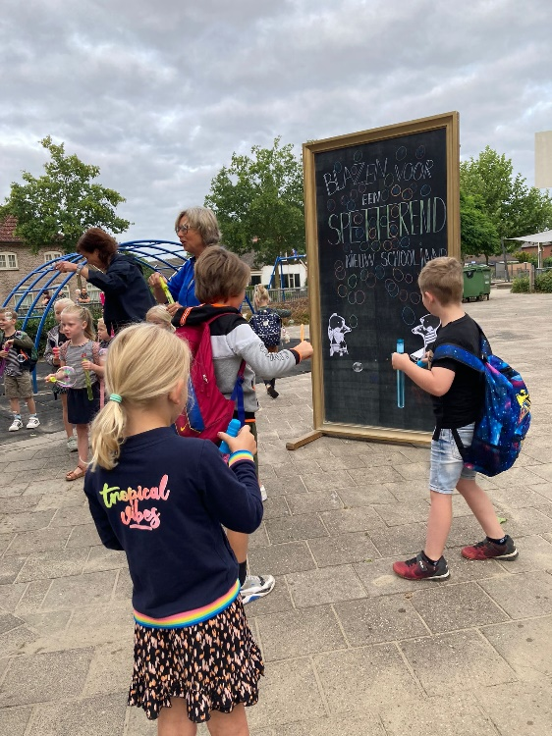

WE ZIJN WEER GESTART

EEN SUPER FIJN SCHOOLJAAR VOOR IEDEREEN.

